

毕业设计

|  |  |
| --- | --- |
| **题目：** | **基于视觉识别的智能门禁安全监控系统的 设计与实现** |

|  |  |
| --- | --- |
| 姓 名: | 吴诗聪 |
| 学 号: | 2023303030084 |
| 层 次: | 本科 |
| 二级学院: | 计算机学院 |
| 专 业: | 物联网工程 |
| 班 级: | 23物联网升本2班 |
| 指导教师: | 校内老师、第二导师 |
| 2025年5月  广东科技学院教务处 制 | |

毕业论文（设计）独创性声明

本人郑重承诺：所呈交的毕业论文（设计）是本人在指导教师的指导下，独立研究所取得的成果。本人在撰写毕业论文（设计）的过程中严格遵守学术规范，尽我所知，除致谢部分外凡文中引用的他人发表或未发表的学术成果均已注明出处，除引用部分外文中所有的数据及其他引证材料均真实客观。如有学术失范行为，本人愿意承担由此造成的一切后果。

论文（设计）作者签名：

日期： 年 月 日

摘要 本论文聚焦于智能门禁系统的设计与实现，旨在解决传统门禁系统在安全性和便利性方面的不足。随着科技发展，传统门禁系统已难以满足现代社会需求，而视觉识别技术的进步为智能门禁系统的创新提供了契机。本研究设计并实现了基于视觉识别的智能门禁安全监控系统，该系统选用 ESP32-S3-DevKitC-12 作为主控芯片，结合 K210 视觉识别模块、音频报警模块、NFC 模块等多个功能模块。通过 K210 进行实时视频流处理和人脸识别，利用 ESP32-S3-DevKitC-12 的通信功能实现远程监控和数据传输，借助 Micro SD 卡实现数据存储。系统预期能实现高准确率的人脸识别、简洁美观且操作便捷的交互界面，同时具备低功耗、高性能稳定的特点。研究过程采用文献研究法和经验总结法，经需求分析、系统架构设计、硬件设计、软件开发等步骤完成系统构建，并通过模拟实验等手段进行测试优化。该系统的创新点在于利用 K210 提升识别速度和准确率，支持蓝牙通信开门，实现监控视频远程查看与本地存储，以及拥有简洁友好的交互界面，具有较高的实用性和市场应用价值，有望为智能家居、智能办公等领域的智能监控发展提供有益借鉴 。

关键词 视觉识别；智能门禁；安全监控

**Abstract** This thesis focuses on the design and implementation of an intelligent access control system, aiming to address the deficiencies of traditional access control systems in terms of security and convenience. With the development of technology, traditional access control systems can no longer meet the requirements of modern society. The progress of visual recognition technology has provided an opportunity for the innovation of intelligent access control systems. In this study, an intelligent access control and security monitoring system based on visual recognition is designed and implemented. The system selects ESP32-S3-DevKitC-12 as the main control chip and combines multiple functional modules such as a K210 visual recognition module, an audio alarm module, and an NFC module. The K210 is used for real-time video stream processing and face recognition, the communication function of ESP32-S3-DevKitC-12 is utilized to achieve remote monitoring and data transmission, and a Micro SD card is employed for data storage. The system is expected to achieve high-accuracy face recognition, a simple, beautiful, and easy-to-operate interactive interface, as well as low power consumption and high-performance stability. During the research process, the literature research method and the experience summary method are adopted. The system is constructed through steps such as requirements analysis, system architecture design, hardware design, and software development, and is tested and optimized by means of simulation experiments. The innovation of this system lies in using the K210 to improve the recognition speed and accuracy, supporting Bluetooth communication for door opening, realizing remote viewing and local storage of surveillance videos, and having a simple and friendly interactive interface. It has high practicality and market application value and is expected to provide useful references for the development of intelligent monitoring in fields such as smart homes and smart offices.

**Keywords** Visual Recognition; Intelligent Access Control; Security Monitoring;

目 录

1 样章一级标题 1

1.1 样章二级标题 1

1.2 样章二级标题 1

1.2.1 样章三级标题 1

1.2.2 样章三级标题 1

1.2.3 样章三级标题 2

2 样章一级标题 3

2.1 样章二级标题 3

2.2 样章二级标题 3

2.2.1 样章三级标题 3

2.2.2 样章三级标题 3

2.3 样章二级标题 4

参考文献 5

致谢 6

1 绪论

* 1. 背景和意义

在科技飞速发展的当下，智能化浪潮席卷各个领域，传统门禁系统在安全性与便利性方面的短板愈发凸显，难以契合现代社会的多元需求。从安全性角度来看，传统门禁系统多依赖物理钥匙或卡片。物理钥匙存在易丢失、易复制的问题，一旦钥匙落入不法分子手中，便会直接威胁到场所的安全。而门禁卡也并非绝对安全，存在被窃取、盗用的风险，且部分门禁卡加密技术有限，容易被破解。同时，传统门禁系统对于人员身份的验证方式较为单一，难以应对复杂多变的安全威胁，在面对蓄意闯入等异常情况时，缺乏有效的预警和防范机制。在便利性方面，传统门禁在人流高峰时段，人工操作的签到、放行流程繁琐，导致通行效率低下，容易造成拥堵。对于大型企业、公共场所而言，大量人员的出入管理工作繁重，传统门禁无法实现自动化、智能化的管理，管理人员需耗费大量的时间和精力在日常门禁事务上，管理成本居高不下。随着视觉识别技术、人工智能算法、无线通信技术以及嵌入式系统等相关技术的蓬勃发展，为智能门禁系统的创新升级提供了坚实的技术支撑。视觉识别技术凭借其高精度、非接触式的特点，能够快速准确地识别人员身份，极大地提升了门禁系统的安全性和便利性。深度学习算法在图像处理和模式识别领域取得了突破性进展，使得人脸识别、行为分析等功能更加精准高效。无线通信技术的不断迭代，如 Wi-Fi、蓝牙、5G 等，实现了设备之间稳定高速的数据传输，为门禁系统的远程监控和管理提供了可能。嵌入式系统的性能日益强大，体积不断缩小，功耗逐渐降低，能够将各种复杂的功能集成在小型设备中，满足智能门禁系统对硬件设备的高要求。这些技术的融合发展，为智能门禁系统的设计与实现开辟了新的路径，使其具备了更强大的功能和更广阔的应用前景。

本研究旨在打造一个基于视觉识别的智能门禁安全监控系统，该系统具有多方面的重要意义。在提升公共安全方面，系统通过高精度的人脸识别技术，能够准确判断进出人员的身份，有效阻止未经授权的人员进入，降低安全风险。同时，实时行为监测功能可以及时发现异常行为，如徘徊、长时间逗留、暴力闯入等，并迅速发出警报，通知相关人员进行处理，为公共场所和企业的安全提供全方位的保障。对于提高管理效率而言，智能门禁系统实现了身份验证和门禁控制的自动化，无需人工干预，大大缩短了人员通行时间，提高了门禁通行效率。管理人员可以通过系统后台实时查看人员出入记录、监控视频等信息，方便进行人员管理和数据分析，为管理决策提供有力支持。此外，系统的远程管理功能使得管理人员可以随时随地对门禁系统进行操作和设置，进一步提升了管理的便捷性和高效性。

该系统的成功研发和应用，还将对智能家居、智能办公等领域产生积极的推动作用。在智能家居领域，智能门禁系统作为家庭安全的第一道防线，与其他智能设备互联互通，实现家庭智能化管理，为用户提供更加安全、便捷、舒适的居住体验。在智能办公领域，智能门禁系统与办公自动化系统相结合，实现员工考勤管理、权限控制等功能的智能化，提高办公效率，优化办公环境。同时，本系统的设计理念和技术方案可以为其他智能监控系统的开发提供有益的参考和借鉴，促进整个智能监控行业的发展。

## 国内外研究现状

1.2.1 国外发展现状

近年来，国内外学者和企业对基于视觉识别的智能门禁系统展开了广泛而深入的研究，取得了丰硕的成果。

在国外，智能门禁系统的研究同样呈现出活跃的态势。Smith 等人设计的基于视频分析的智能门禁系统，能够实时识别和记录入侵者的行为，为安全管理提供了有力的支持，展现了视频分析技术在智能门禁系统中的重要应用价值[1]

。Johnson 探讨了将人工智能与传统门禁系统结合的方法，有效提升了系统的智能化水平和实用性，为智能门禁系统的发展指明了新的方向。Husni 等人提出的基于 Visual Studio Code 的活动监测接口，旨在监控环境状况以及人类活动，为智能门禁系统的功能拓展提供了新的思路。此外，随着微型视频传感器和计算机视觉技术的不断进步，视觉物联网（Visual IoT，VIoT）逐渐成为重要的研究方向，为智能门禁系统的发展注入了新的活力。

1.2.2 国内发展现状

在国内，众多科研团队和企业积极投身于智能门禁系统的研发。何鑫宇提出的基于 ARM 架构的智能家居监控系统，深入探讨了 WiFi 技术和嵌入式系统在智能家居领域的应用，为智能门禁系统的硬件架构设计提供了参考思路。李昌奇等人设计的基于 Android 和 WiFi 的智能家居监控系统，融合了嵌入式控制技术、无线网络和 Android 技术，实现了家居环境的实时监测、远程控制和语音播报功能，展示了智能门禁系统与智能家居其他功能模块的融合发展趋势。张敏和刘佶鑫结合压缩感知理论和时序自适应网络，成功解决了家庭监控视频中的隐私泄露问题，并提高了识别准确度，为智能门禁系统的隐私保护和识别性能优化提供了新的技术手段。

黄金亮利用 LoRa 技术实现了远程监控、数据加密、访问控制等功能，为用户带来了便捷、安全的家居管理体验，拓展了智能门禁系统的通信方式和应用场景。沧澜智能科技（昆山）有限公司开发的系统，通过智能识别分析模块集成对象检测、特征提取识别及行为分析功能，显著提升了系统的预警精度和判断能力，推动了智能门禁系统向智能化、精细化管理方向发展。郭顺超等人基于人脸识别技术设计并开发的小区门禁管理系统，采用 Python 语言和 Django 框架进行编程实现，后台数据管理采用 MySQL 数据库，借助百度 AI 提供的人脸识别接口完成业主人脸的检测与识别，为小区门禁管理提供了切实可行的解决方案，具有较高的实用性和推广价值。

## 本文主要研究内容和论文结构

## 1.3.1主要研究内容

随着人们对安全与便捷生活的追求不断提升，传统门禁系统已难以满足现代社会的需求。本研究以视觉识别技术为核心，致力于开发一套智能门禁安全监控系统，旨在提升门禁管理的安全性和效率，为各类场所提供可靠的安全保障。

本系统将综合运用多种技术，实现对人员身份的精准识别、行为的实时监测以及门禁的智能控制。系统选用 ESP32-S3-DevKitC-12 作为主控芯片，结合 K210 视觉识别模块，进行实时视频流处理和人脸识别，确保身份验证的高效性和准确性。通过 MAX98357 音频放大器模块和 3525 腔体 - 8 欧姆 2W / 喇叭实现音频报警功能，及时对异常情况做出响应。集成 PN532-NFC 套件，方便用户进行报警状态的设置与解除，提升系统交互性。利用 Micro SD 卡 SPI 接口插座存储监控记录，保障数据的长期保存。借助 ESP32-S3-DevKitC-12 内置的 Wi-Fi 模块，将实时监控视频传输至用户手机，实现远程监控功能。同时，使用微信小程序开发移动终端模块，为用户提供便捷的操作界面，便于用户随时随地查看监控视频、接收报警信息并进行远程控制。

对于移动终端模块设计，将借鉴优秀案例经验，进行用户测试收集反馈，不断优化操作流程，设计出简洁直观、操作方便的微信小程序界面。注重功能完善与性能优化，减少不必要的操作步骤，提高响应速度和稳定性，确保系统在长时间无人值守的情况下依然能够稳定运行，满足实际应用需求，为用户带来良好的使用体验。

## 1.3.2论文结构

根据以上的研究内容，论文分为七个章节，各章节具体安排如下：

第一章：绪论：阐述本课题的研究背景和意义，分析传统门禁系统的不足以及智能门禁系统的发展趋势，介绍视觉识别技术在门禁系统中的应用潜力。通过对国内外相关研究现状的分析，明确本研究的切入点和创新点。最后，概述论文的研究内容和各章节的具体工作安排。

第二章：开发技术介绍：对本文系统在实现过程中需要的主要技术进行详细介绍，包括 ESP32-S3-DevKitC-12 主控芯片的特性与开发环境、K210 视觉识别模块的工作原理、OpenCV 图像处理库在人脸识别中的应用、微信小程序开发框架以及相关的通信技术（如 Wi-Fi、蓝牙）等，为后续系统设计与实现提供技术支撑。

第三章：智能门禁安全监控系统的总体设计：对本系统的总体需求进行深入分析，明确系统要实现的功能，如人脸识别、音频报警、NFC 交互、数据存储、远程监控、移动终端控制等。根据需求和功能设计，对系统各个模块进行详细说明，绘制系统总体架构图，展示系统各部分之间的关系和数据流向。

第四章：系统硬件设计：主要进行硬件部分的设计工作。首先绘制硬件系统的总体框架图，清晰呈现各个硬件模块之间的连接关系。然后对各个部分的硬件进行详细介绍，包括主控芯片电路设计、视觉识别模块电路设计、音频报警模块电路设计、NFC 模块电路设计、数据存储模块电路设计以及无线通信模块电路设计等，说明硬件选型的依据和设计要点。

第五章：系统软件设计：完成系统各部分软件程序的设计和编写。详细介绍人脸识别算法的实现过程，包括图像预处理、特征提取、模型训练与识别等环节。阐述音频报警、NFC 交互、数据存储、无线通信以及微信小程序等功能模块的软件设计思路和实现方法，绘制相应的流程图，对关键代码进行解释说明，展示各类子程序模块的设计流程和实现效果。

第六章：系统功能的测试分析：对智能门禁安全监控系统的各个模块进行功能测试，验证其是否成功运行。对系统整体功能进行全面测试，判断是否达到预期目标。采用多种测试方法，模拟不同的实际场景，如不同光照条件下的人脸识别测试、远程监控的稳定性测试、系统在高并发情况下的性能测试等。对测试结果进行详细分析，总结系统存在的问题和不足之处，提出相应的改进措施。

第七章：总结与展望：对系统的整体功能和研究内容进行全面总结，回顾系统设计与实现过程中的关键技术和创新点，评估系统的实际应用价值。同时，对系统存在的不足进行深入分析，提出改进方向和未来的研究展望。探讨智能门禁安全监控系统在未来技术发展趋势下的发展方向，如与人工智能技术的深度融合、在更多场景中的应用拓展等，为后续研究提供参考。

2 开发技术简介

2.1 PlatformIO开发平台简介

本项目选择了PlatformIO作为嵌入式系统的开发工具链，PlatformIO 是一个跨平台的代码构建工具和库管理工具，并且支持像 Arduino 和 MBED 这样的平台。他们可以跨 macOS、windows 和 linux 三个平台工作的工具链、调试器和开发平台，它支持超过 200 个的开发板和超过 15 种的开发平台以及 10 中开发框架，并以C语言为程序语言

2.2 C/C++语言简介

系统开发主要采用 C/C++ 语言。C 语言作为一种高效、灵活且面向过程的编程语言，在底层硬件驱动开发和系统性能优化方面发挥着关键作用。它能够直接操作硬件资源，对内存进行精细管理，这对于实现系统中各硬件模块的驱动程序至关重要，如控制 ESP32-S3-DevKitC-12 的 GPIO 口、配置各类传感器的工作模式等。而 C++ 语言在 C 语言的基础上，引入了面向对象的编程思想，具有封装、继承和多态等特性，使得代码的结构更加清晰、可维护性更强。在开发复杂的系统功能，如人脸识别算法模块、数据管理模块时，C++ 的面向对象特性能够更好地组织代码，提高代码的复用性和扩展性。同时，C/C++ 语言生成的可执行代码效率高，能够充分发挥硬件的性能优势，确保系统在处理实时视频流、响应各类事件时具备良好的性能表现。

2.3 Wi-Fi 通信技术简介

Wi-Fi 技术在本系统中承担着关键的数据传输任务，实现了门禁设备与移动终端之间的远程通信。它基于 IEEE 802.11 标准，通过无线信号在一定范围内进行数据传输。在系统中，主要利用 2.4GHz 频段进行通信，该频段具有较好的穿墙能力和覆盖范围，能够满足大多数场景下的信号传输需求。Wi-Fi 通信具有高速率的特点，例如 802.11n 标准理论上可提供高达 600Mbps 的传输速率，这使得实时监控视频的传输得以流畅进行。其通信过程主要包括设备的扫描、连接、认证以及数据传输等环节。在扫描阶段，设备会搜索周围的 Wi-Fi 热点；连接时，通过输入正确的密码进行身份认证；认证成功后，即可进行数据的双向传输。为确保系统中 Wi-Fi 通信的稳定性，需要合理选择信道，避免干扰，同时优化网络配置，如设置合适的信号强度阈值、调整传输功率等，以保障系统可靠运行。

2.4 OpenCV 库简介

OpenCV（Open Source Computer Vision Library）是一个用于计算机视觉任务的开源库，在本系统的视觉识别模块开发中发挥着核心作用。它涵盖了众多图像处理和计算机视觉算法，提供了丰富的函数和工具，大大简化了视觉识别功能的开发流程。在人脸识别功能实现过程中，OpenCV 库提供了多种人脸检测算法，如 Haar 级联分类器、HOG（Histogram of Oriented Gradients）算法等，这些算法能够快速准确地在图像或视频流中定位人脸。在特征提取方面，支持 LBP（Local Binary Patterns）、SIFT（Scale-Invariant Feature Transform）等方法，用于提取具有代表性的人脸特征，以便后续进行识别对比。OpenCV 库还具备强大的图像预处理功能，例如图像的灰度化、降噪、尺寸调整等，能够有效提升图像质量，增强人脸识别算法在复杂环境下的性能表现。并且，OpenCV 库具有良好的跨平台性，可在多种操作系统和硬件平台上使用，方便系统的开发和部署。

2.5 微信小程序开发框架简介

微信小程序是一种无需下载安装即可使用的应用程序，在本系统中作为移动终端的用户交互平台。微信小程序开发框架为开发者提供了一套完整的开发工具和环境，包括 WXML（WeiXin Markup Language）用于构建页面结构、WXSS（WeiXin Style Sheets）用于设置页面样式以及 JavaScript 用于实现页面的交互逻辑。WXML 采用类似 HTML 的标签式语法，使得开发者可以快速搭建出美观且结构清晰的用户界面，方便用户进行操作。WXSS 则基于 CSS 语法进行扩展，支持对页面元素进行灵活的样式定制，确保小程序在不同设备上都能保持良好的显示效果。JavaScript 作为小程序的逻辑层语言，能够实现与后端服务器的数据交互、处理用户输入、控制页面跳转等功能。通过微信小程序开发框架，开发者可以方便地调用微信提供的各种原生接口，如摄像头权限、网络请求接口等，实现实时查看监控视频、接收报警信息、远程控制门禁等功能，为用户提供便捷的使用体验。

# 3 智能门禁系统总体设计分析

## 3.1 系统总体设计

基于视觉识别的智能门禁安全监控系统总体框架设计融合了多种先进技术，构建了一个高效、安全的门禁管理体系，主要分为感知层、处理层、传输层和应用层。

感知层负责采集各类关键信息，主要由摄像头、K210 视觉识别模块、NFC 模块等组成。摄像头用于获取人员出入的视频图像信息，为后续的人脸识别提供原始数据；K210 视觉识别模块凭借其强大的图像处理能力，对摄像头采集的视频流进行实时处理，精准识别人员面部特征；NFC 模块则用于获取用户设置或解除报警状态等交互信息，实现便捷的用户操作。

处理层以 ESP32-S3-DevKitC-12 主控芯片为核心，承担着数据处理和系统控制的关键任务。它接收感知层传来的数据，运用优化后的人脸识别算法对人脸数据进行分析比对，判断人员身份是否合法。同时，根据系统设定的规则和逻辑，控制音频报警模块、数据存储模块等执行相应操作，如在检测到异常情况时触发音频报警，将监控数据存储至 Micro SD 卡等。

传输层主要依靠 ESP32-S3-DevKitC-12 内置的 Wi-Fi 模块实现数据的远程传输。该模块将处理层处理后的监控视频数据、人员出入记录等信息通过 Wi-Fi 网络传输至服务器，再由服务器将数据转发至用户的移动终端，实现远程监控功能。Wi-Fi 传输具有高速、稳定的特点，确保数据能够及时、准确地传输，使用户随时随地都能获取门禁系统的实时信息。

应用层则是用户与系统交互的接口，主要通过微信小程序实现。用户可以在微信小程序上查看实时监控视频，了解门禁处的实时情况；接收系统发出的报警信息，及时知晓异常事件；还能进行远程控制，如远程开启或关闭门禁、设置报警参数等，实现智能化的门禁管理。。系统总体框架如图3.1所示。

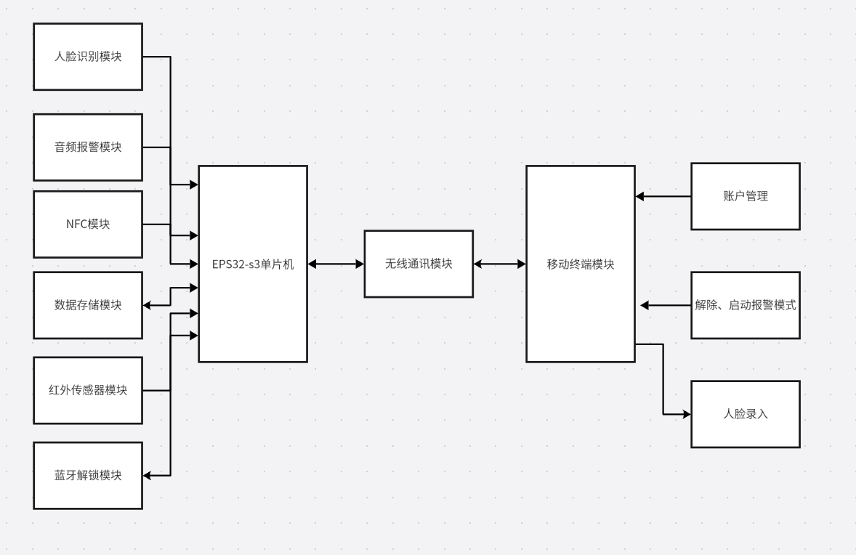

图3.1智能门禁控制系统总体设计图

## 3.2 系统功能模块简述

3.2.1 ESP32-S3-DevKitC-12 主控芯片

本设计选用 ESP32-S3-DevKitC-12 作为主控芯片，它是一款集成 Xtensa® 32 位 LX7 双核微处理器的系统级芯片（SoC）。该芯片支持 2.4 GHz Wi-Fi (IEEE 802.11b/g/n) 和 Bluetooth® 5 (LE) 无线通信，具备强大的通信能力，能够满足系统远程监控和数据传输的需求。工作电压范围适应多种电源供应场景，且集成度高、性能稳定，在低功耗模式下也能保证系统的正常运行，非常适合用于实时视频处理、数据存储管理以及与其他模块的协同工作，是整个系统稳定运行的核心枢纽。ESP32-S3-DevKitC-12芯片图如图3.2所示。

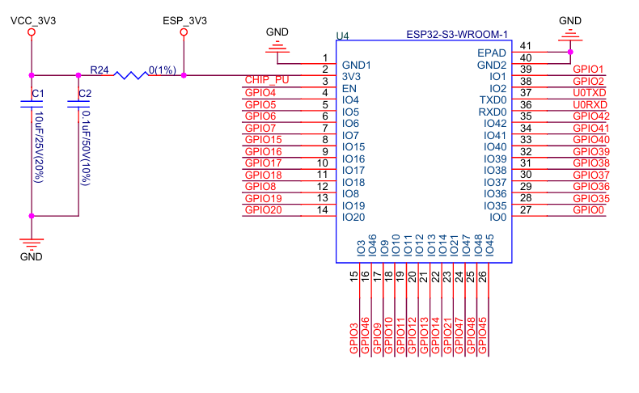

图3.2 ESP32-S3-DevKitC-12芯片图

3.2.2 视觉识别模块

视觉识别模块是本系统的核心功能模块之一，主要由 K210 视觉识别模块和相关算法组成。K210 芯片具有专门针对图像处理优化的硬件架构，能够高效地处理摄像头采集的实时视频流。通过集成先进的人脸识别算法，如基于卷积神经网络（CNN）的算法，该模块可以快速提取人脸的特征信息，并与预先存储的人脸数据进行比对，实现人员身份的精准识别。在复杂环境下，如不同光照强度、人员部分遮挡等情况下，通过对算法的优化和图像预处理技术，依然能够保持较高的识别准确率，为门禁系统的安全性提供了有力保障。实物如图3.3所示。

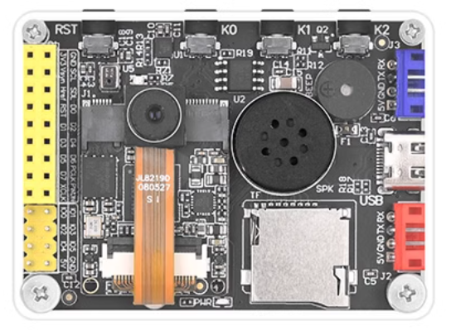

图3.3 K210 视觉识别模块

3.2.3 音频报警模块

音频报警模块由 MAX98357 音频放大器模块和 3525 腔体 - 8 欧姆 2W / 喇叭组成。当系统检测到异常情况，如识别出未经授权的人员试图闯入、门禁长时间处于异常开启状态等，ESP32-S3-DevKitC-12 主控芯片会触发音频报警模块。MAX98357 音频放大器模块将微弱的音频信号进行放大处理，驱动 3525 腔体 - 8 欧姆 2W / 喇叭发出响亮、清晰的警报声，及时提醒周边人员注意异常情况，起到威慑不法分子和警示管理人员的作用。实物如图3.4所示。

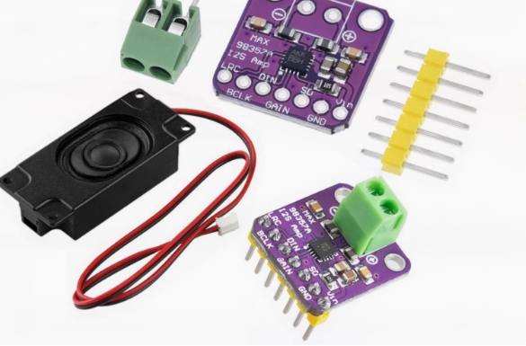

图3.4 MAX98357 音频放大器模块和喇叭

3.2.4 NFC 模块

NFC 模块采用 PN532-NFC 套件，为用户提供了便捷的交互方式。用户可以通过带有 NFC 功能的设备，如手机，靠近 PN532-NFC 套件，实现设置或解除报警状态、快速授权等操作。PN532-NFC 套件支持多种 NFC 标准，兼容性强，能够与各类符合标准的设备进行通信。其操作简单、响应迅速，提升了用户使用门禁系统的便捷性和效率。实物如图3.5所示。

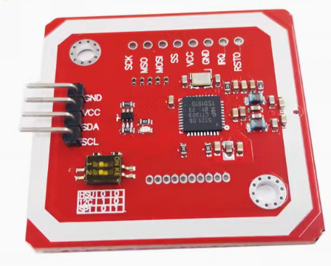

图3.5 YL-69土壤湿度传感器

3.2.5 数据存储模块

数据存储模块使用 Micro SD 卡 SPI 接口插座，负责存储系统运行过程中产生的各类重要数据，如监控视频记录、人员出入信息等。Micro SD 卡具有存储容量大、读写速度快、稳定性高的特点，能够满足系统对数据存储的需求。SPI 接口保证了数据传输的高速和稳定，确保监控数据能够及时、完整地存储至 Micro SD 卡中，方便后续查询、分析和追溯，为门禁管理提供数据支持。实物如图3.6所示。

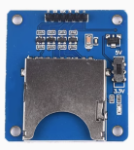

图3.6 数据存储模块

3.2.6 Wi-Fi 模块

本系统的 Wi-Fi 模块集成在 ESP32-S3-DevKitC-12 主控芯片内，选用支持高速传输的相关标准（如 802.11ac）。该模块负责将摄像头采集的实时监控视频、系统报警信息、人员出入记录等数据通过 Wi-Fi 网络传输至服务器，再由服务器转发至用户的移动终端。同时，它也接收来自移动终端的控制指令，实现远程控制功能。在实际应用中，通过优化网络设置、调整信号强度等方式，确保 Wi-Fi 信号稳定，保障数据传输的高效性和可靠性。ESP32-S3-DevKitC-1 的主要组件和连接方式如图3.7所示。

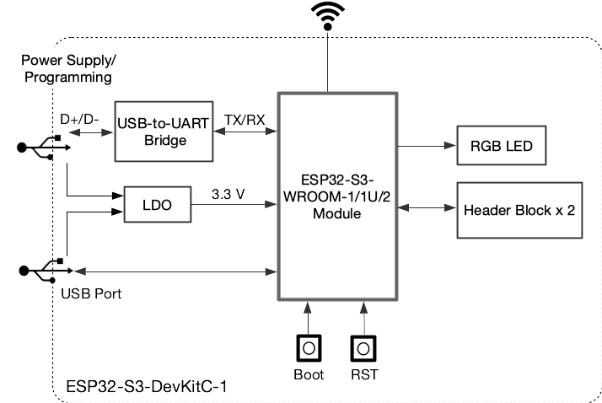

图3.7 ESP32-S3主要组件和连接方式

3.2.7 移动终端模块（微信小程序）

移动终端模块基于微信小程序开发，为用户提供了便捷的操作界面。用户无需下载额外的应用程序，通过微信即可快速访问。在小程序界面上，用户可以接收系统推送的报警信息，及时掌握异常事件；还能进行远程控制，如远程开关门禁、设置系统参数等。小程序设计注重用户体验，界面简洁美观、操作流程简单易懂，方便不同年龄段和技术水平的用户使用。微信小程序开发者工具如图3.8所示。



图3.8 微信小程序开发者工具

# 

# 4系统硬件设计

## 4.1 硬件整体设计

基于视觉识别的智能门禁安全监控系统硬件设计以实现高效、准确的门禁管理和安全监控为目标，选用 ESP32-S3-DevKitC-12 作为核心主控制器，搭配多个功能各异的模块协同工作。主要涵盖主控芯片模块、视觉识别模块、音频报警模块、NFC 模块、数据存储模块、Wi-Fi 模块以及移动终端交互相关模块。

## 4.2 NFC模块

PN532 主要用于实现 NFC（近场通信）功能，方便用户进行近距离的交互操作。

* SDA_PIN 18：SDA（Serial Data，串行数据）引脚，在 I2C 通信协议中，用于传输数据。在与 ESP32 通信时，它负责将 PN532 模块的数据发送给 ESP32，以及接收 ESP32 发送过来的数据。
* SCL_PIN 17：SCL（Serial Clock，串行时钟）引脚，在 I2C 通信中，为数据传输提供时钟信号，确保数据的准确传输和同步。通过这两个引脚，ESP32 与 PN532 模块进行 I2C 通信，实现数据交互和功能控制。

原理图如图4.1所示。

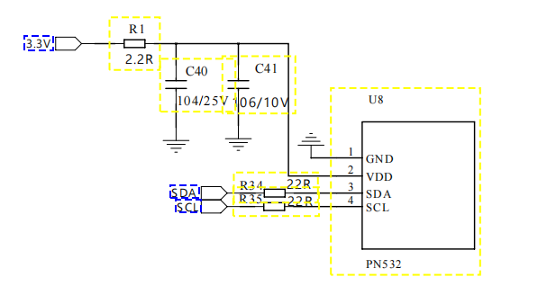

图4.1 PN532硬件连接图

## 4.3 音频报警模块

MAX98357是音频相关的模块，主要用于音频信号的放大和处理，以驱动喇叭发出声音，实现音频报警等功能。

* I2S_DOUT 47：I2S（Inter - IC Sound）数据输出引脚，用于输出经过处理的音频数据。在音频播放过程中，该引脚将音频数据发送到后续的音频设备（如喇叭）。
* I2S_BCLK 48：I2S 位时钟引脚，为音频数据的传输提供时钟信号，保证音频数据的正确采样和传输。
* I2S_LRC 15：I2S 左右声道时钟引脚，用于区分音频数据中的左右声道信息，确保音频播放的准确性。

原理图如图4.2所示。

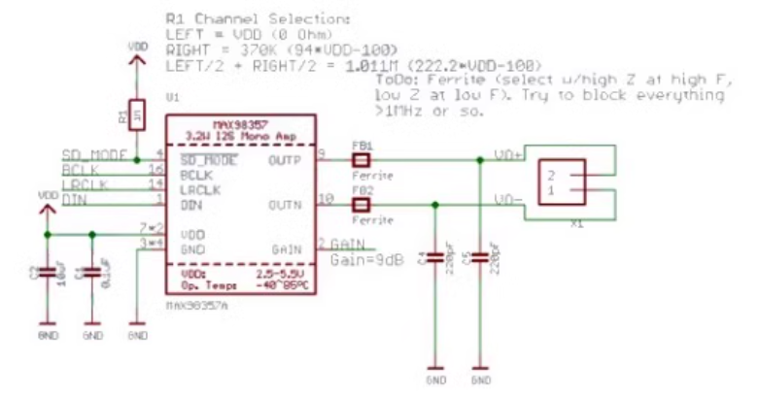

图4.2 MAX98357原理图

## 4.4数据存储模块

SD 卡用于存储数据，如门禁系统的监控视频、人员出入记录等。

* SD_CS 5：SD 卡片选引脚，当 ESP32 需要与 SD 卡进行通信时，通过拉低该引脚电平来选中 SD 卡，使其进入工作状态。
* SPI_MOSI 9：SPI（Serial Peripheral Interface，串行外设接口）主出从入引脚，ESP32 通过该引脚将数据发送到 SD 卡。
* SPI_MISO 8：SPI 主入从出引脚，ESP32 通过该引脚接收来自 SD 卡的数据。
* SPI_SCK 7：SPI 时钟引脚，为 SPI 通信提供时钟信号，控制数据的传输速率和时序。

原理图如图4.3所示。

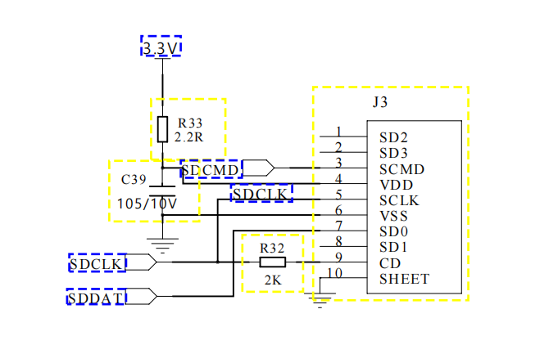

图4.3 YL-69原理图

## 4.5 主控芯片/WiFi模块

ESP32 内置了 WiFi 模块，支持 IEEE 802.11b/g/n 标准，可以工作在 2.4GHz 频段。

* AP 模式（Access Point 模式）：ESP32 可以作为 WiFi 热点，其他设备（如手机、平板等）可以连接到 ESP32 创建的热点。在一些场景下，当没有可用的外部 WiFi 网络时，用户可以直接连接到 ESP32 的 AP 热点，进行本地配置和管理操作，如设置门禁参数、查看本地存储的监控数据等。

1. 发送AT+CWMODE=1指令将 ESP32 设置为 Station 模式（1代表 STA 模式，2代表 AP 模式，3代表 AP + STA 模式）。
2. AT+CWMODE=1，设置为STA模式；
3. 发送AT+CWLAP指令让 ESP32 扫描周围的 WiFi 热点，获取附近可用 WiFi 网络的信息，如 SSID（网络名称）、信号强度等。返回的数据格式一般为列表形式，包含每个 WiFi 热点的相关信息。；
4. 发送AT+CWJAP="目标SSID","目标密码"指令，将 ESP32 连接到指定的 WiFi 热点。其中，目标SSID替换为实际要连接的 WiFi 网络名称，目标密码替换为对应的 WiFi 密码。AT+CIPSERVER=1,5000，启动TCP/IP
5. 连接成功后，发送AT+CIFSR指令获取 ESP32 在当前 WiFi 网络中分配到的 IP 地址。这个 IP 地址用于后续与其他设备或服务器进行网络通信

原理图如图4.4所示。

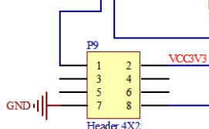

图4.4 ESP32原理图

4.6 视觉识别模块

ESP32 与 K210 之间的通信是实现视觉识别和门禁控制功能协同工作的关键。通常可以采用以下通信方式：

* SPI 通信：如果采用 SPI 通信，ESP32 的 SPI 相关引脚（如 MOSI、MISO、SCK ）与 K210 的对应引脚相连。SPI 通信具有高速数据传输的特点，适合在需要快速传输大量数据（如 K210 处理后的人脸识别结果数据）的场景下使用。ESP32 可以通过 SPI 接口向 K210 发送控制指令，如启动人脸识别任务、设置识别参数等；K210 也可以通过 SPI 接口将识别结果（如识别到的人员身份信息、识别状态等）反馈给 ESP32，以便 ESP32 进行后续的门禁控制操作。
* UART 通信：UART（通用异步收发器）通信是一种简单且常用的串行通信方式。ESP32 的 UART 引脚（TX 和 RX）与 K210 的 UART 引脚相连，通过发送和接收串行数据进行通信。在门禁系统中，ESP32 可以通过 UART 向 K210 发送初始化指令和配置参数，K210 则可以通过 UART 将识别过程中的一些状态信息（如识别开始、识别结束等）反馈给 ESP32。

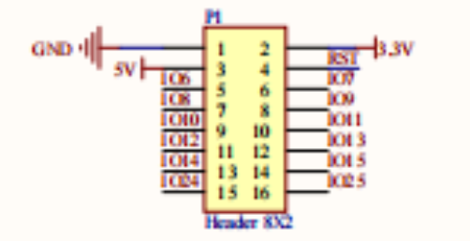

图4.5 K210_GPIO原理图

# 5系统软件设计

## 5.1系统软件总体设计

在智能蔬菜大棚控制系统中为实现大棚设备的远程控制以及大棚内传感器信息参数的读取，使用WIFI模块结合APP，建立STM32、WIFI模块和手机客户端之间通信。其中WIFI模块与STM32采用串口通信，WIFI模块与APP通信。实现了对大棚内温湿度、光照强度、土壤湿度等进行环境监测，通过无线络连接手机来控制设备开关。具体软件设计框架如图5.1所示。

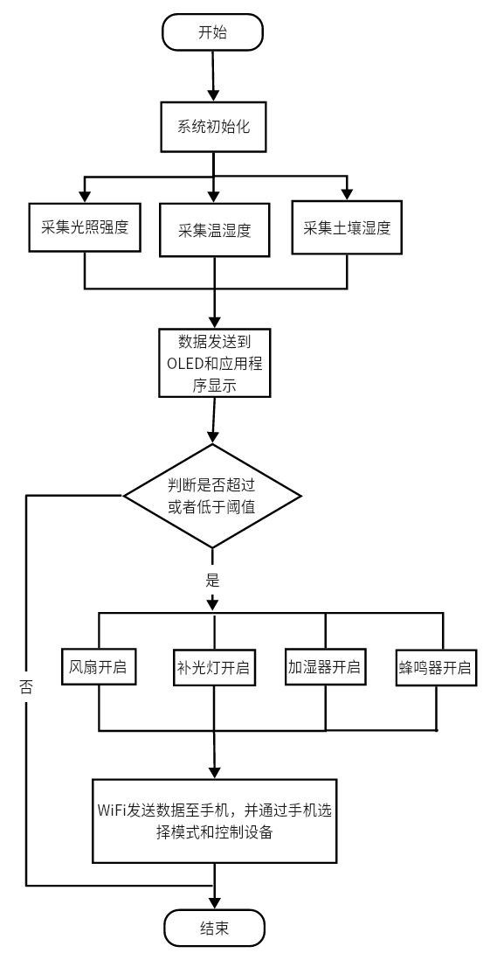

图5.1系统软件总体设计图

## 5.2 通讯子程序软件设计

WiFi模块采用ESP8266模块，首先通过串口发送指令来设置该模块的模式，进行模块的WIFI连接；WIFI连接成功后，可以每5秒向移动端发送各传感器采集的环境数据，客户可以根据采集的数据，通过应用程序下达指令，例如打开风扇以及补光灯等。流程图如图5.2所示。

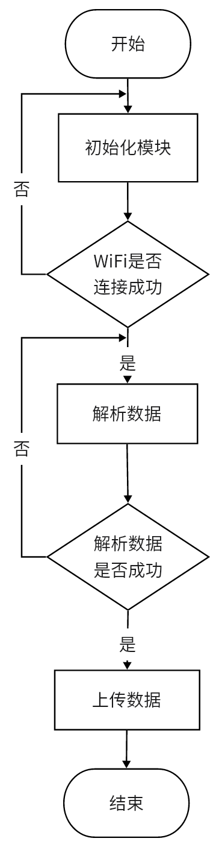

图5.2 WIFI模块软件设计流程图

## 5.3 温湿度子程序软件设计

DHT11传感器采用串行单总线的方式单片机通信，通过串口显示温度和湿度，开始时单片机会有个起始位，通过引脚拉低拉高实现与传感器的时序校准，模块校准响应成功后，会通过总线向单片机发送数据，数据格式为前16位为湿度数据，中间16位为温度数据，最后还包括8位校验位。在本设计中采用该模块主要是检测实时温室蔬菜大棚的温湿度状况，并在OLED模块显示且发送至手机客户端。流程图如图5.3所示。

获取温度函数主要代码：

u8 DHT11_Read_Data(u8 *temp,u8 *humi)

{

u8 buf[5];

u8 i;

DHT11_Rst();

if(DHT11_Check()==0)

{

for(i=0;i<5;i++)

{

buf[i]=DHT11_Read_Byte();

}

if((buf[0]+buf[1]+buf[2]+buf[3])==buf[4])

{

*humi=buf[0];

*temp=buf[2];

}

}else return 1;

return 0;

}

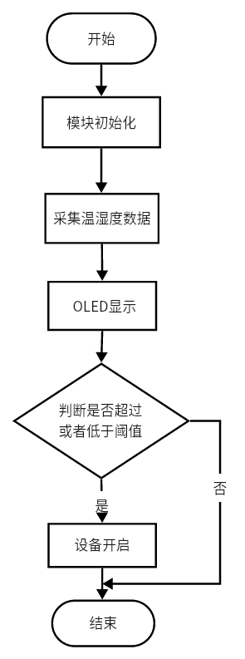

图5.3温湿度子程序设计流程图

## 5.4光照强度子程序软件设计

本系统对于光照采用的是 GY-30光照传感器，传感器的核心芯片为BH1750，在 BH1750工作时，会将数据储存在BH1750的寄存器中，其测量过程可以简述为:首先由BH1750传感器发送一条指令，发送指令后需要再等待180ms，之后才能读取到光照的测量值。光照强度传感器程序流程图如下图5.4所示。

获取光照强度函数主要代码：

float read_BH1750(void)

{

int dis_data;

Single_Write_BH1750(0x01);

Single_Write_BH1750(0x10);

delay_ms(180);

mread();

dis_data=BUF1[0];

dis_data=(dis_data<<8)+BUF1[1];

temp_integer=dis_data/1.2;

temp_fractions=10*dis_data/1.2;

temp_fractions=(int)temp_fractions%10;

return temp_integer;

}

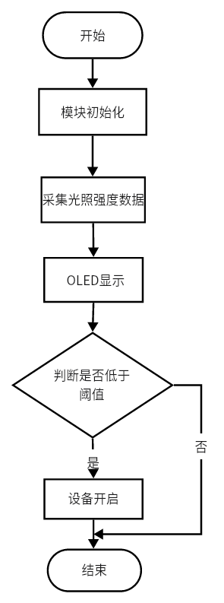

图5.4光照强度子程序设计流程图

## 5.5土壤子程序软件设计

土壤子系统采用YL-69土壤湿度传感器。AO为输出模拟量，与AD模块相连，通过AD转换，可以获得土壤湿度准确的数值。将湿度与设定阈值进行比较，判断是否影响到蔬菜的所需生长环境，通过判断数据是否超过阈值开启设备开关。流程图如下图5.5所示。

获取土壤湿度函数主要代码：

u16 Get_Adc_Average(u8 ch,u8 times)

{

u32 temp_val=0;

u8 t;

for(t=0;t<times;t++)

{

temp_val+=Get_Adc(ch);

delay_ms(1);

}

temp_avrg=temp_val/times;

shidu=(4096-temp_avrg)/3292*100;

return temp_avrg;

}

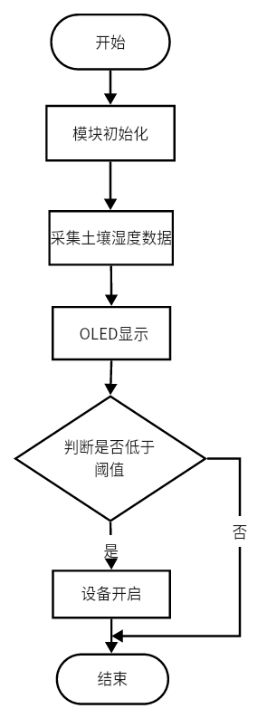

图5.5土壤子程序设计流程图

## 5.6 APP模块程序设计

本设计中，还开发了手机应用程序方便用户通过手机端控制设备，选择自动模式或者手动模式，在手机上查看数据及设备开关状态，手机控制界面如图5.6所示。

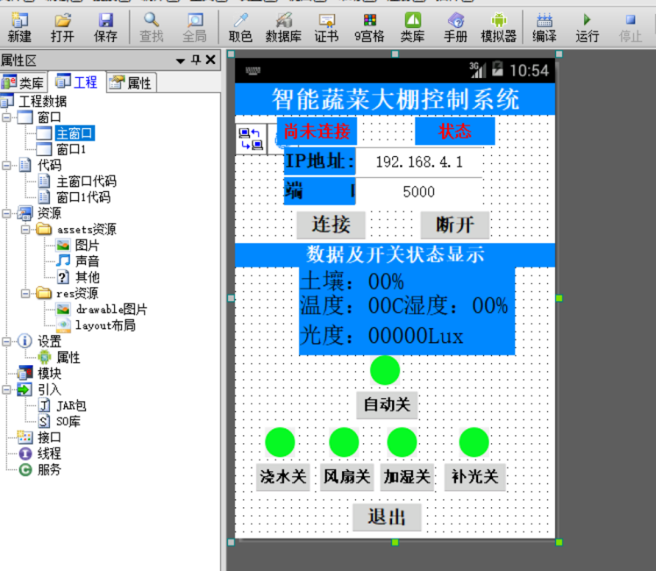

图5.6 手机APP控制界面

参考文献

1. 参考文献位于奇数页上，按照参考文献的格式要求导出填写本页内容
2. 谷岳青. 基于JSP的网上订餐系统的设计与实现[D].厦门大学,2013.

致谢

这里是致谢内容…致谢接在参考文献后，标注连续页码并写上目录上